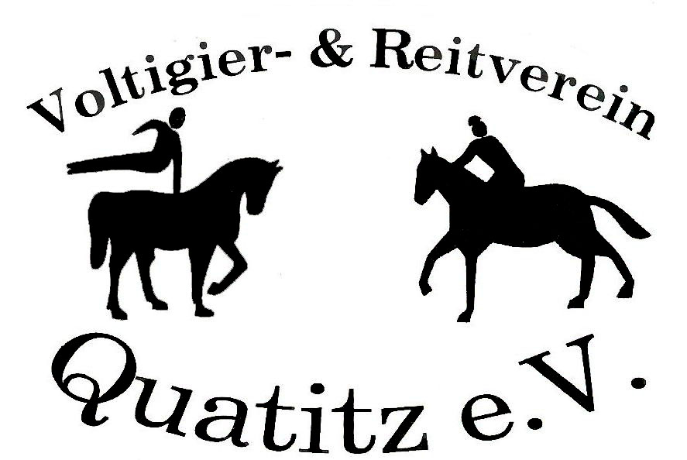   
  
  
 **Antrag auf Übernahme einer Pferdepatenschaft**Ich erkläre mich bereit, eine Pferdepatenschaft für das unten genannte Tier zu übernehmen.   
  
  
Vorname, Name:.............................................. Firma:..............................................................  
  
Straße, Nr.:...................................................... Telefon.:..........................................................  
  
PLZ, Ort:......................................................... E-Mail:.............................................................  
  
  
  
Patenschaft für:   
  
  
 ( ) Grenadier  
  
 ( ) Stiko  
  
 ( ) Rubens   
  
  
Meine monatliche Patenschaftsspende beträgt …......... Euro.  
  
  
 ( ) Ich erkläre mich damit einverstanden, dass mein Name auf der Website des VRV Quatitz e.V. als Pate veröffentlicht werden darf  
  
  
Der Spendenbeitrag wird per Überweisung auf oben genanntes Konto gezahlt.   
  
  
Ort, Datum …........................ Unterschrift* …......................................  
  
  
*Bei Paten unter 18 Jahren gilt die Unterschrift des Erziehungsberechtigten.

Voltigier- und Reitverein Quatitz e.V.  
Zu den Kastanien 3, 02694 Großdubrau   
OT Dahlowitz  
[www.vrv-quatitz.de](http://www.vrv-quatitz.de/)  
Vorstand: Robert Teichert   
Kontoverbindung:   
IBAN: DE43 8555 0000 1000 0128 98  
BIC: SOLADES1BAT